Ejercicio Demostrativo

Nombre del Auxiliar

Tiempo estimado: 30min

Universidad San Carlos de Guatemala
Facultad de Ingeniería
Escuela de Ingeniería en Ciencias y Sistemas.
Segundo Semestre 2026
Laboratorio - Sistemas Operativos 2 - Sección

Marco Formativo

1.1 Valores
Nombre del valor | ¿Cómo se aplica en tu laboratorio?
Criterio Lógico | El estudiante debe decidir cuándo es necesario bloquear un recurso y qué herramienta (Mutex vs. Semáforo) es la más eficiente para la estabilidad del sistema.
Prevención | Se manifiesta al anticipar escenarios catastróficos, como los bloqueos mutuos, mediante el diseño de protocolos de acceso a recursos.

1.2 Competencias
Tipo de Competencia | Redacción
Competencia General | Entiende el marco de referencia y la estructura lógica de un sistema operativo para el diseño de aplicaciones concurrentes robustas.
Competencia Específica | Implementa mecanismos de exclusión mutua y control de flujo para proteger secciones críticas y diagnostica las condiciones que provocan un interbloqueo (deadlock).

2. Palabras Clave
- Sección Crítica: Segmento de código que accede a recursos compartidos y que no debe ser ejecutado por más de un hilo a la vez.
- Mutex: Mecanismo de bloqueo binario que garantiza que solo un hilo acceda a la sección crítica.
- Semáforo: Variable especial que actúa como contador para permitir que un número limitado de hilos (N) accedan a un recurso.
- Deadlock (Interbloqueo): Estado donde dos o más hilos se bloquean permanentemente esperando recursos que el otro posee.

3. Resumen
Este ejercicio práctico demuestra el uso de herramientas de sincronización de la librería PThreads. Primero, se utiliza un semáforo para limitar el acceso a un "servidor" y un mutex para proteger un contador global. Posteriormente, se induce un fallo de diseño (Deadlock) para observar cómo el sistema se detiene indefinidamente al romper el orden de adquisición de bloqueos.

4.Contenido

Descripción del ejercicio
El ejercicio aborda dos problemas comunes en sistemas paralelos: las condiciones de carrera y los bloqueos mutuos. En la primera parte, se simula un servidor con capacidad para 2 hilos, donde se debe actualizar un registro de impresiones sin corromper los datos. En la segunda parte, se presenta un escenario de "espera circular" entre dos hilos y dos recursos, analizando las 4 condiciones de Coffman que provocan que el programa deje de responder.

Objetivo de la demostración
Demostrar el procedimiento para implementar exclusión mutua y control de capacidad, utilizando mutexes y semáforos POSIX, con el fin de que el estudiante comprenda la importancia de la sincronización atómica y sea capaz de identificar las causas estructurales de un interbloqueo en el software.

Recursos necesarios
- Software: Entorno Linux con GCC.
- Herramientas técnicas: Librerías pthread.h y semaphore.h.
- Archivos: sincronizacion.c (Lógica de control) y deadlock.c (Demostración de fallo).
- Configuración: Uso del flag -lpthread durante la compilación.

Desarrollo paso a paso
Paso 1: Sincronización
Compilar y ejecutar sincronizacion.c. Observar cómo solo 2 hilos entran al "servidor" a la vez y el total de impresiones siempre es correcto (5/5).
Paso 2: Análisis Mutexes
Identificar el uso de pthread_mutex_lock y unlock para rodear la variable registro_impresiones.

Paso 3: Inducción de fallo
Compilar y ejecutar deadlock.c. Observar cómo el programa se queda "colgado" después de que ambos hilos bloquean su primer recurso.
Paso 4: Diagnóstico
Analizar el código para ver el orden cruzado de bloqueos: Hilo 1 (R1 -> R2) vs Hilo 2 (R2 -> R1).

Paso 5: Resolución
Discutir cómo cambiar el orden de los bloqueos en el Hilo 2 para romper la espera circular y permitir que el programa finalice.

Código Mutex:
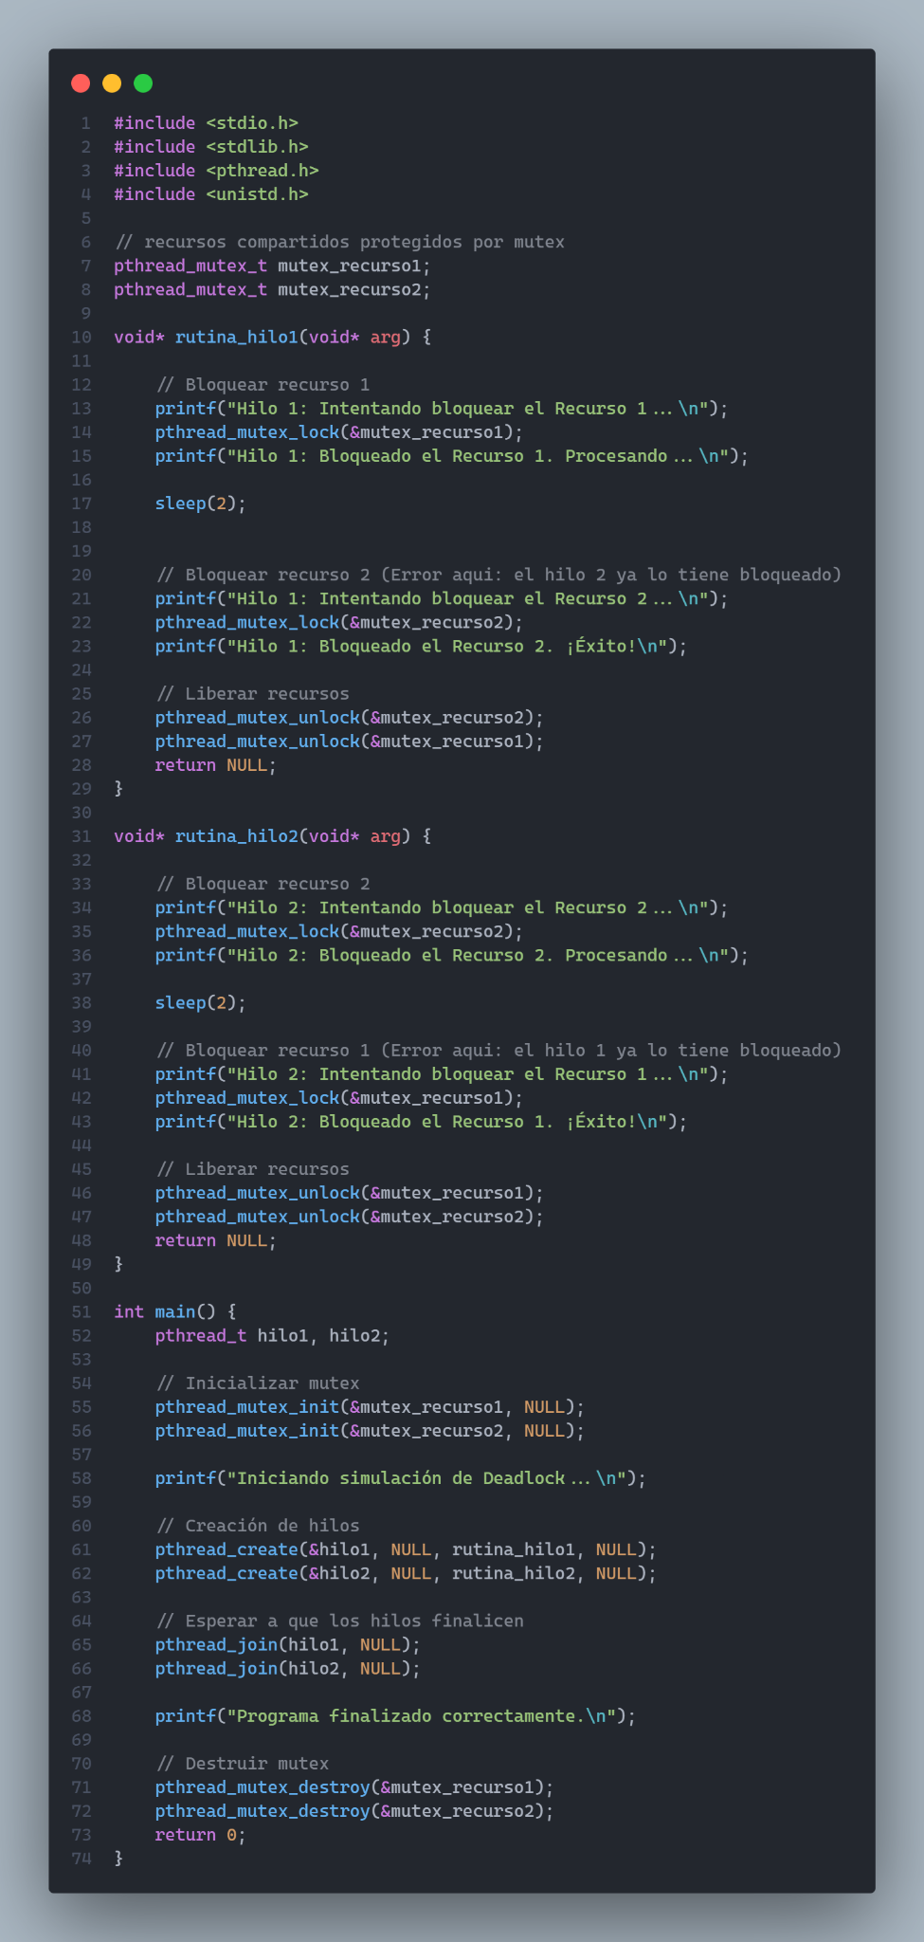
Código Semáforo:
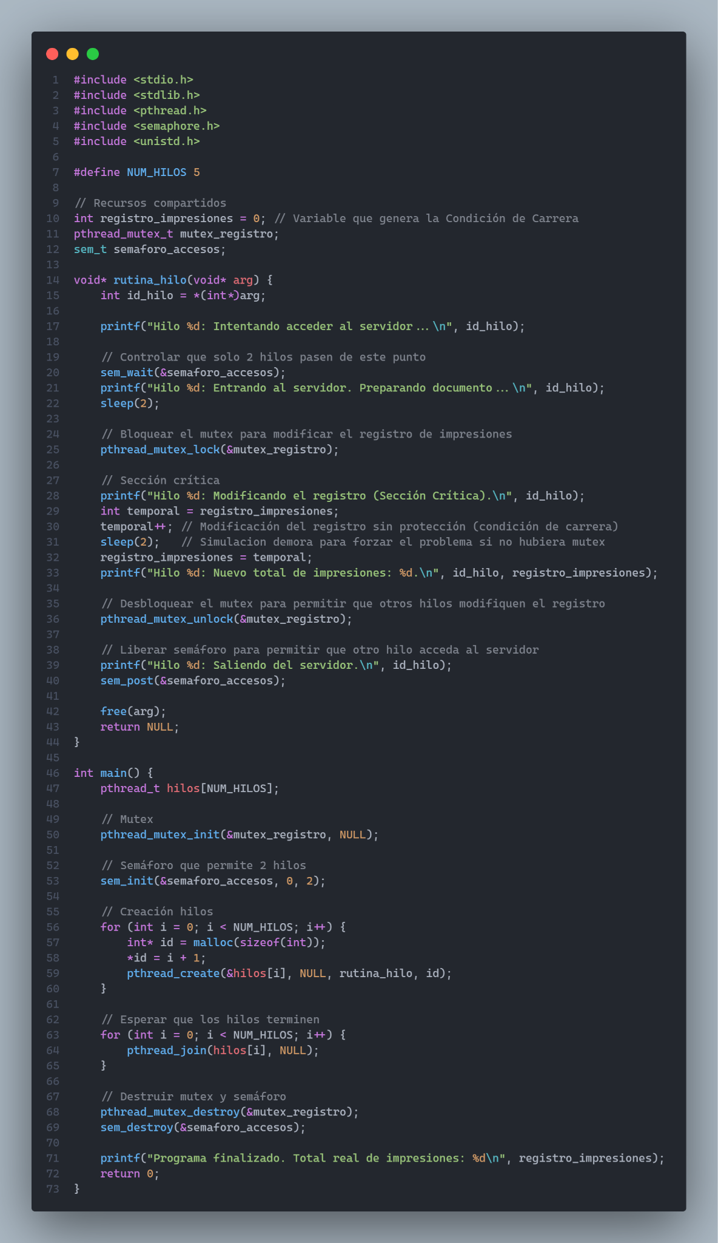

Resultado esperado
En la primera parte, una salida de consola ordenada donde el contador incrementa de 1 en 1 sin saltos. En la segunda parte, un programa que se detiene después de los mensajes "Intentando bloquear..." y requiere una interrupción manual (Ctrl+C) para terminar.

Aplicación práctica
Crucial en el desarrollo de bases de datos, sistemas de archivos, drivers de hardware y cualquier software que gestione transacciones concurrentes donde la integridad de los datos sea prioridad.

5. Aconsejando al siguiente Tutor para la realización de ejemplos
- Dificultad: Comprender por qué un programa no termina (Deadlock) sin que haya un mensaje de error explícito.
- Recomendación: Dibujar en la pizarra el "Grafo de Asignación de Recursos" mientras se ejecuta el ejemplo de deadlock para que vean visualmente el ciclo cerrado.

6. Referencias
- Silberschatz, A. - Operating System Concepts (Chapter 6 & 7: Synchronization & Deadlocks).
- GeeksforGeeks - Mutex vs Semaphore. https://www.geeksforgeeks.org/mutex-vs-semaphore

